ОТЧЕТ
Слюдянской районной общественной организации
Совет женщин Слюдянского района
за период с декабря 2019 по январь 2021 год.

1. Некоммерческая организация Совет женщин Слюдянского района (далее СЖСР), обновленный, практически вновь созданный, в конце октября 2019 года. В марте 2020 года СЖСР прошел государственную регистрацию и получил статус юридического лица. В начальной стадии организацию в СЖСР вступили 21 человек. Форма вступления добровольная, заявительная, заявления были приняты на общем собрании, на котором был избран председатель СЖСР и президиум из 13 членов совета.
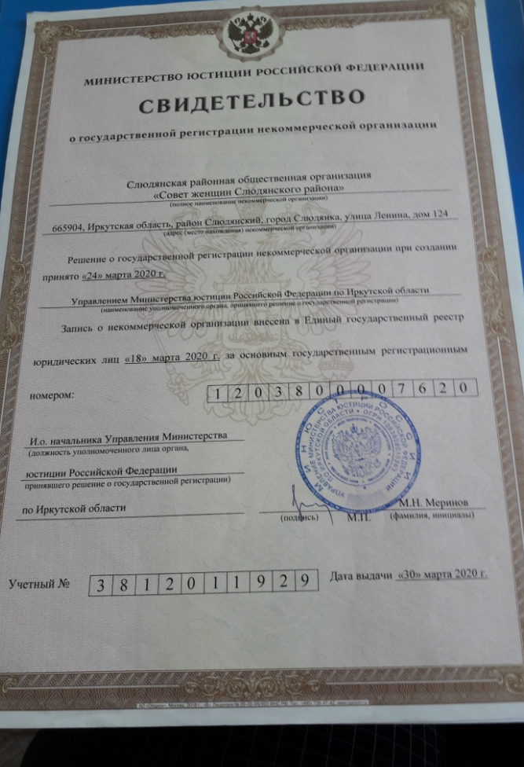
Целью Совета является содействие повышению статуса женщин в обществе, их роли в политической, экономической, социальной и культурной жизни страны, защите их интересов. Защите прав детей и матерей, оказание помощи многодетным семьям и детям, попавшим в трудную жизненную ситуацию, детям инвалидам и малоимущим семьям с детьми.
В течение года проводилась организационно-методическая работа по привлечению новых членов в совет. Были созданы советы женщин в сельских поселениях: Култук, Быстрая, Утулик. Все, вновь созданные советы и Байкальский, ранее созданный, работают совместно с районным советом женщин. Вновь созданные советы работают по единому плану районного женсовета. Мероприятия плана, за исключением конкурса усадеб, который не был проведен по причине пандемии, были выполнены. На отчетный период состав совета женщин составляет 48 человек. Весь состав Совета женщин принят в государственную организацию Совет женщин России.

2. Члены совета женщин приняли участие в организации и проведении праздника «Сказка Байкала», в дефиле снегурочек в количестве 80 участниц, где так же проводился конкурс на лучшего Деда Мороза, и развлекательно игровые конкурсы.
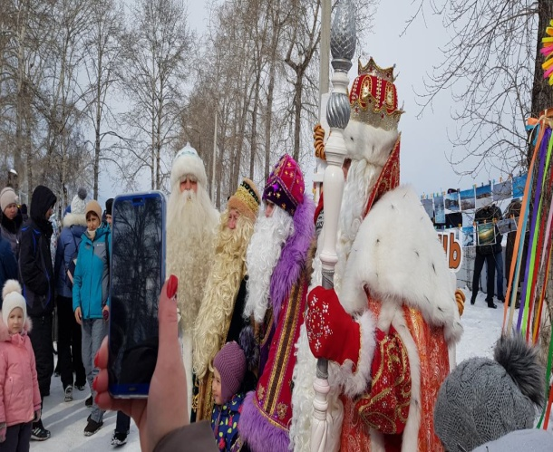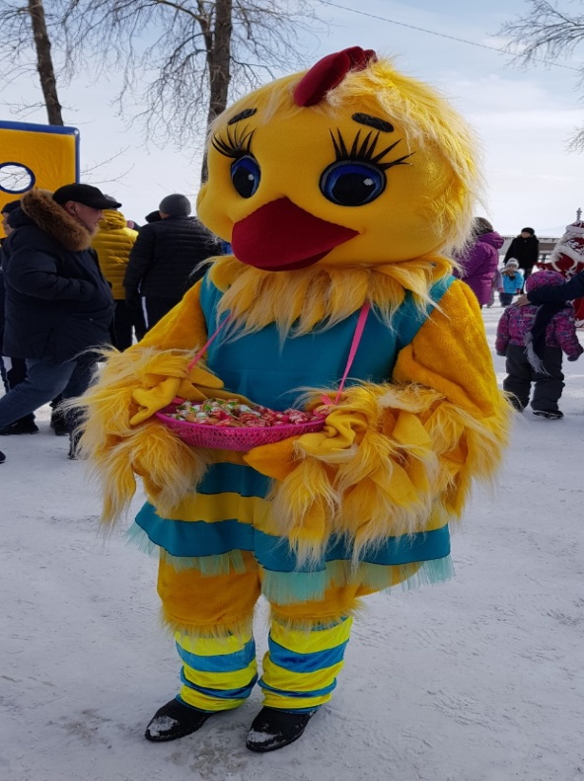

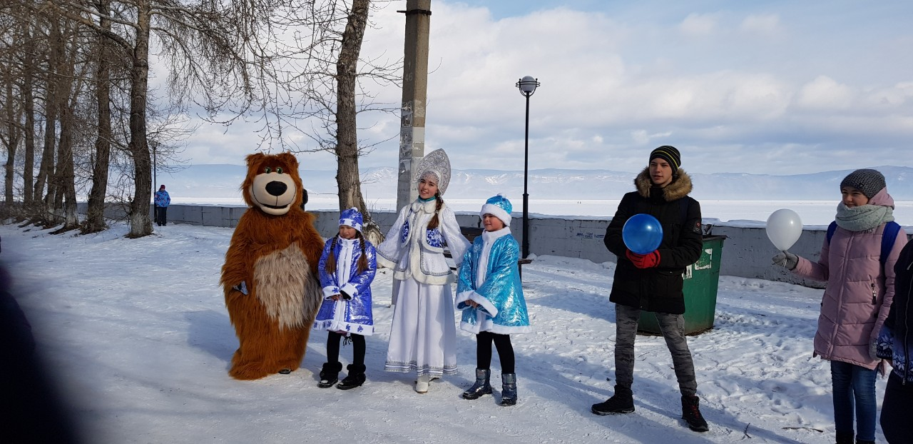

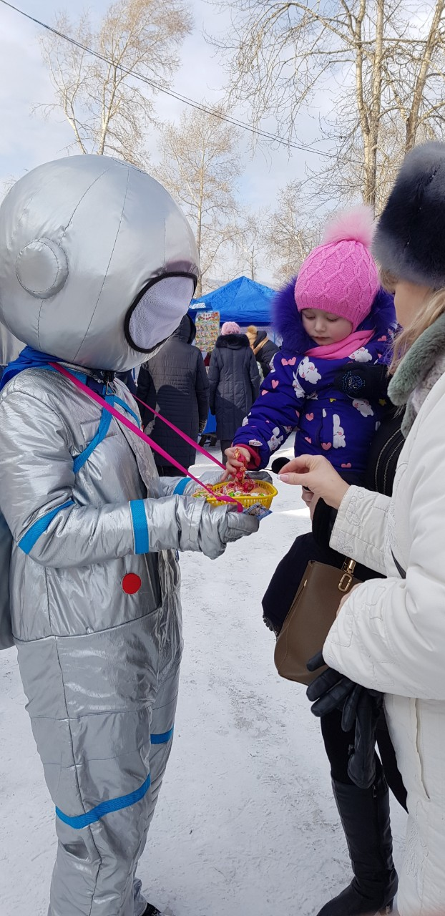

2. В 2020 году приняли участие в областных проектах совета женщин Иркутской области. Создана молодежная палата при Слюдянской районной администрации из сотрудников отдела культуры, являющимися и членами совета женщин. Вступили в проект «Мир, созданный любовью». Целью проекта является популяризация семьи и семейных ценностей среди молодоженов, впервые вступающих в брак. Проект реализуется молодежной палатой при совете женщин с конца ноября 2020 года. Совместно с ЗАГСом организована работа с молодоженами, разработана открытка – визитка с предложением вступить в Клуб молодой семьи, которая одновременно с дизайнерской открыткой и 30 минутным фильмом торжественно вручается в ЗАГСе молодой паре. Заключено соглашение с ЗАГСом о дальнейшем взаимодействии.
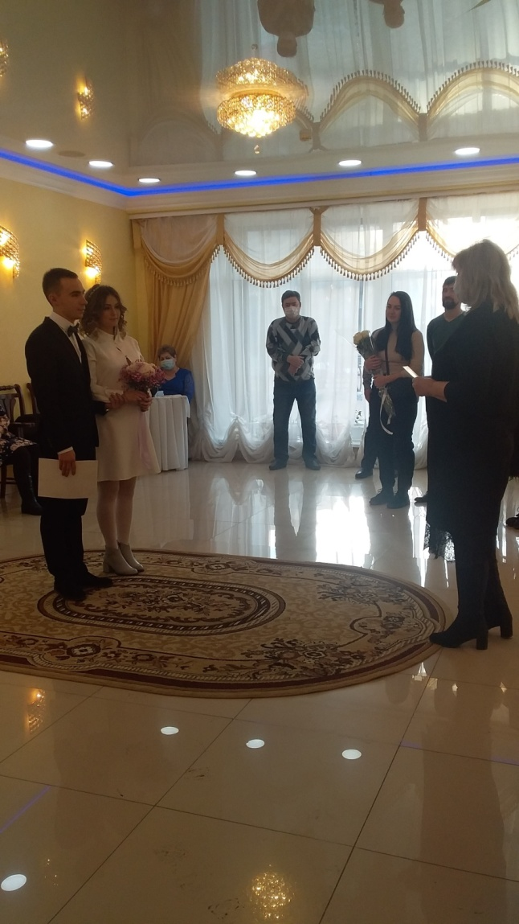 | 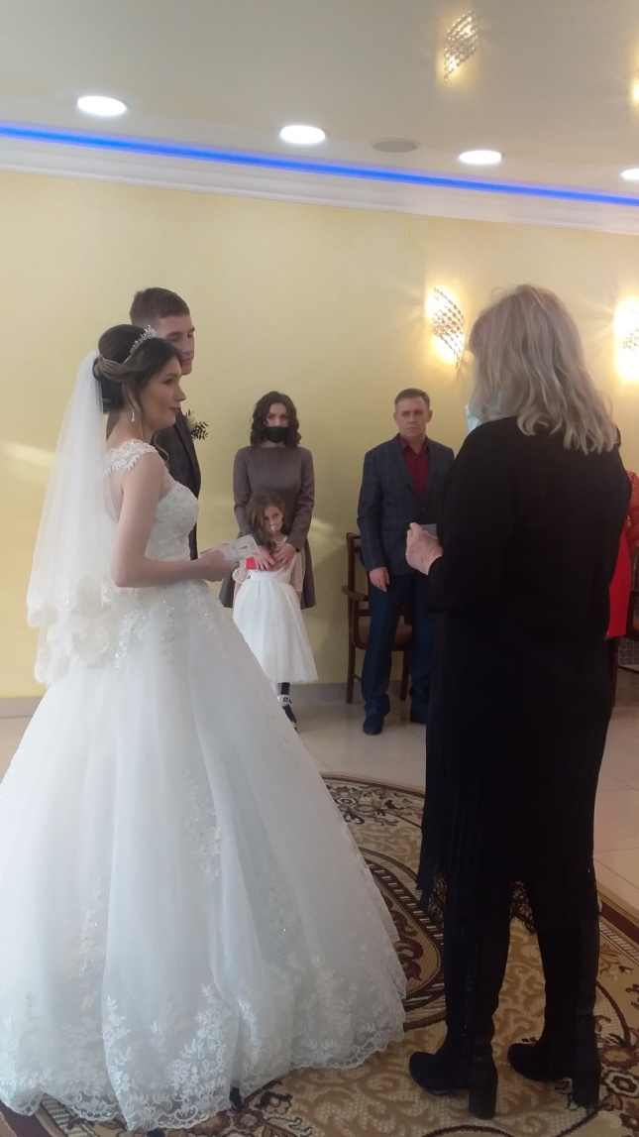

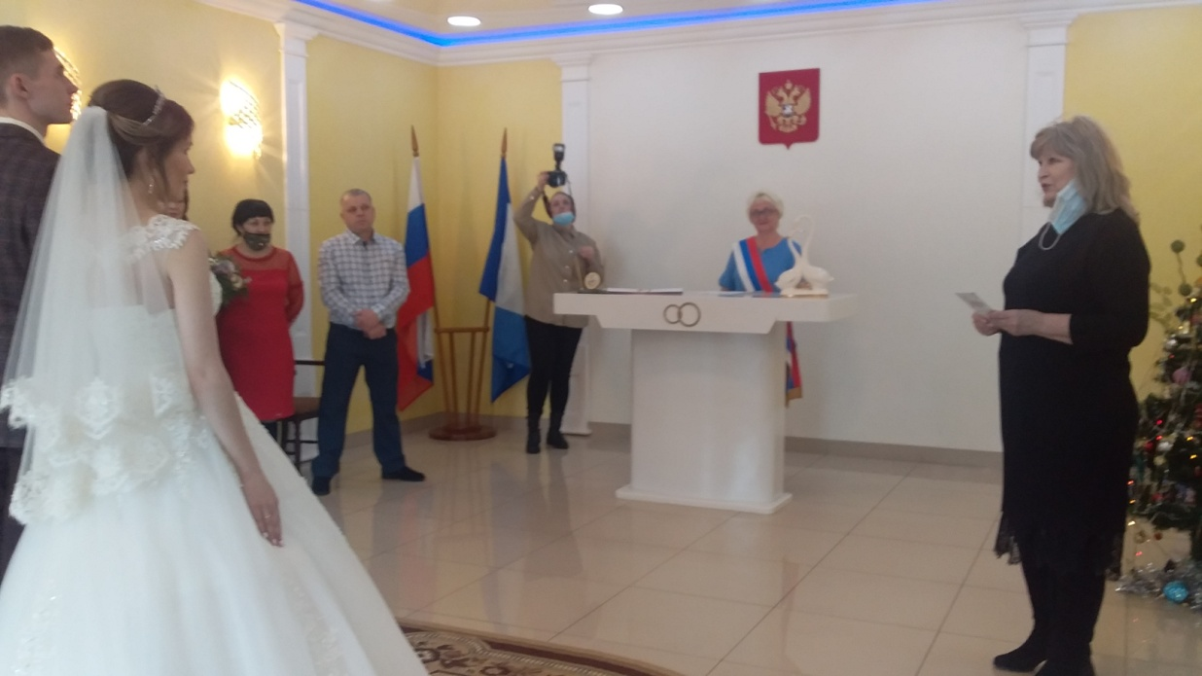

В рамках проекта проведен конкурс невест с награждением и вручением
подарков.
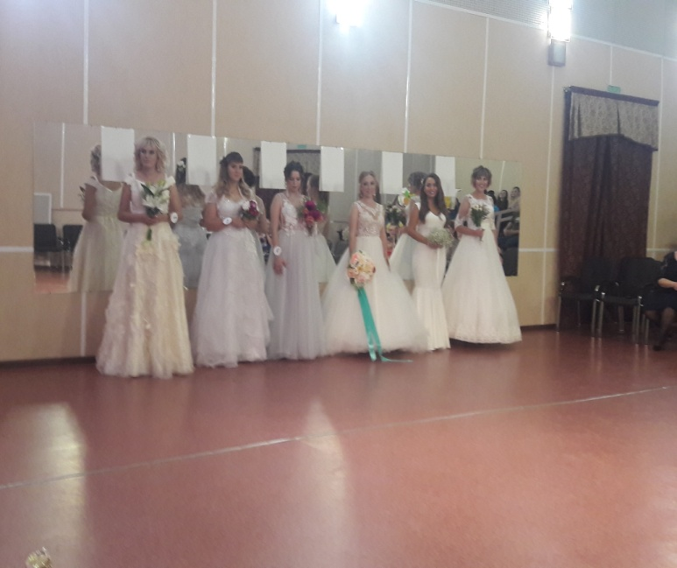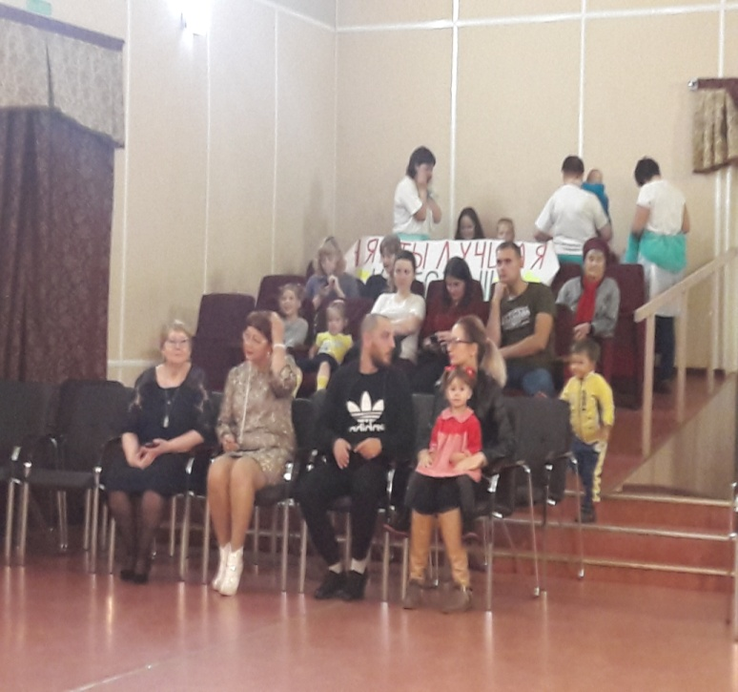

Приступили к реализации областного проекта «Добродея». Совместно с центром занятости (ЦЗ) населения подобраны кандидатуры общественной няни (няня на час), которые будут обучены через ЦЗ и в марте приступят к работе.
3. СЖСР в своей работе плотно взаимодействует с отделами культуры и образования района, сельскими советами женщин.
В летний период были организованы, с участием артистов ДК «Перевал», выездные развлекательно – игровые мероприятия для детей и мам под девизом «Дари тепло и радость» в н.п. Быстрая, Тибельти и Новоснежная. Для 150 детишек были проведены конкурсы, спортивно – игровые соревнования, победители и участники получили конфеты, призы и по окончанию мероприятия, в течение часа все дети могли веселиться на батуте. Многие дети видели батут впервые, как и клоунов и ростовых кукол – героев мультфильмов. Одновременно, в этих поездках проводилась акция по бесплатной раздаче вещей для детей и многодетных мам. Акции по оказанию такой помощи проводились сезонно. В ноябре 2020 года зимние вещи для детей и многодетных мам были переданы в д. Быстрая и г. Слюдянка уже адресно.
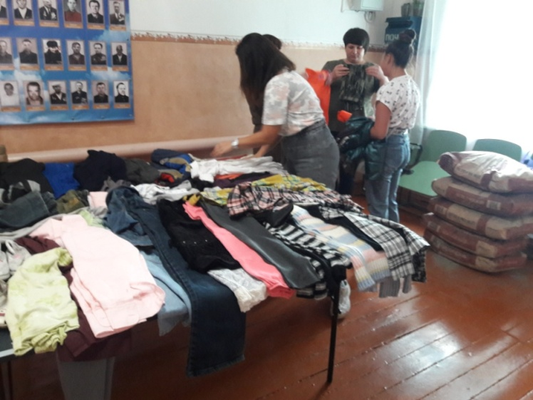 | 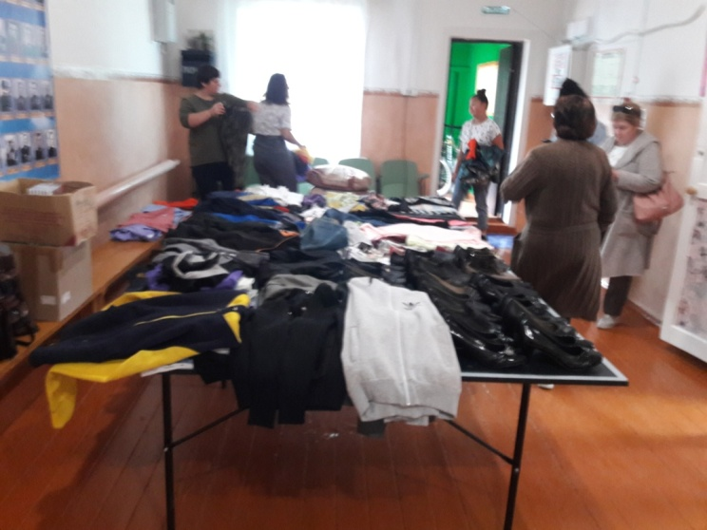

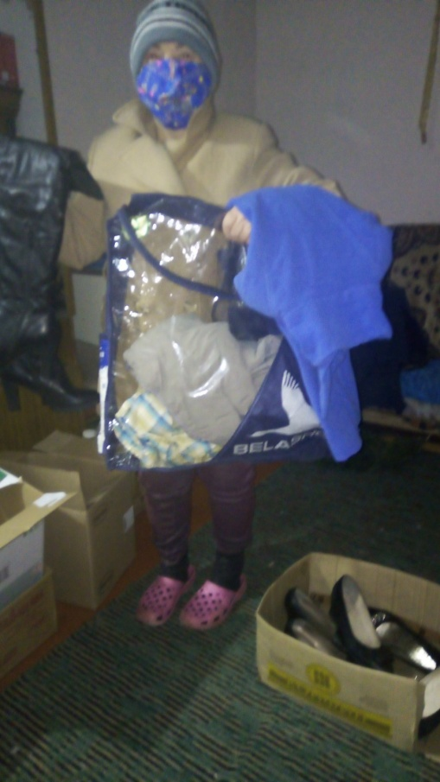

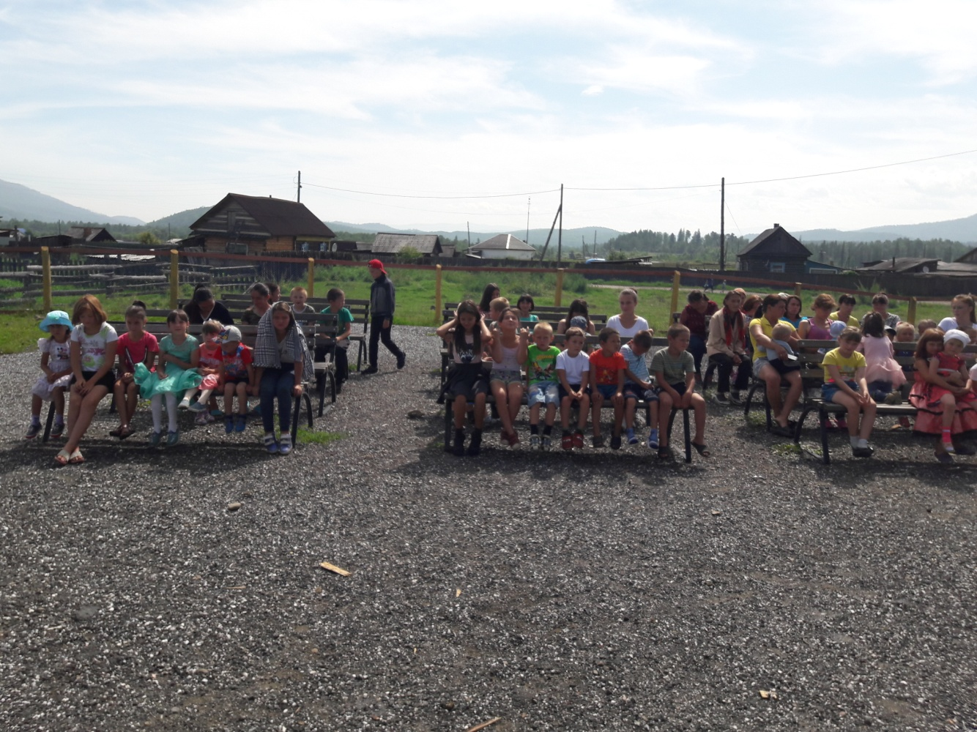
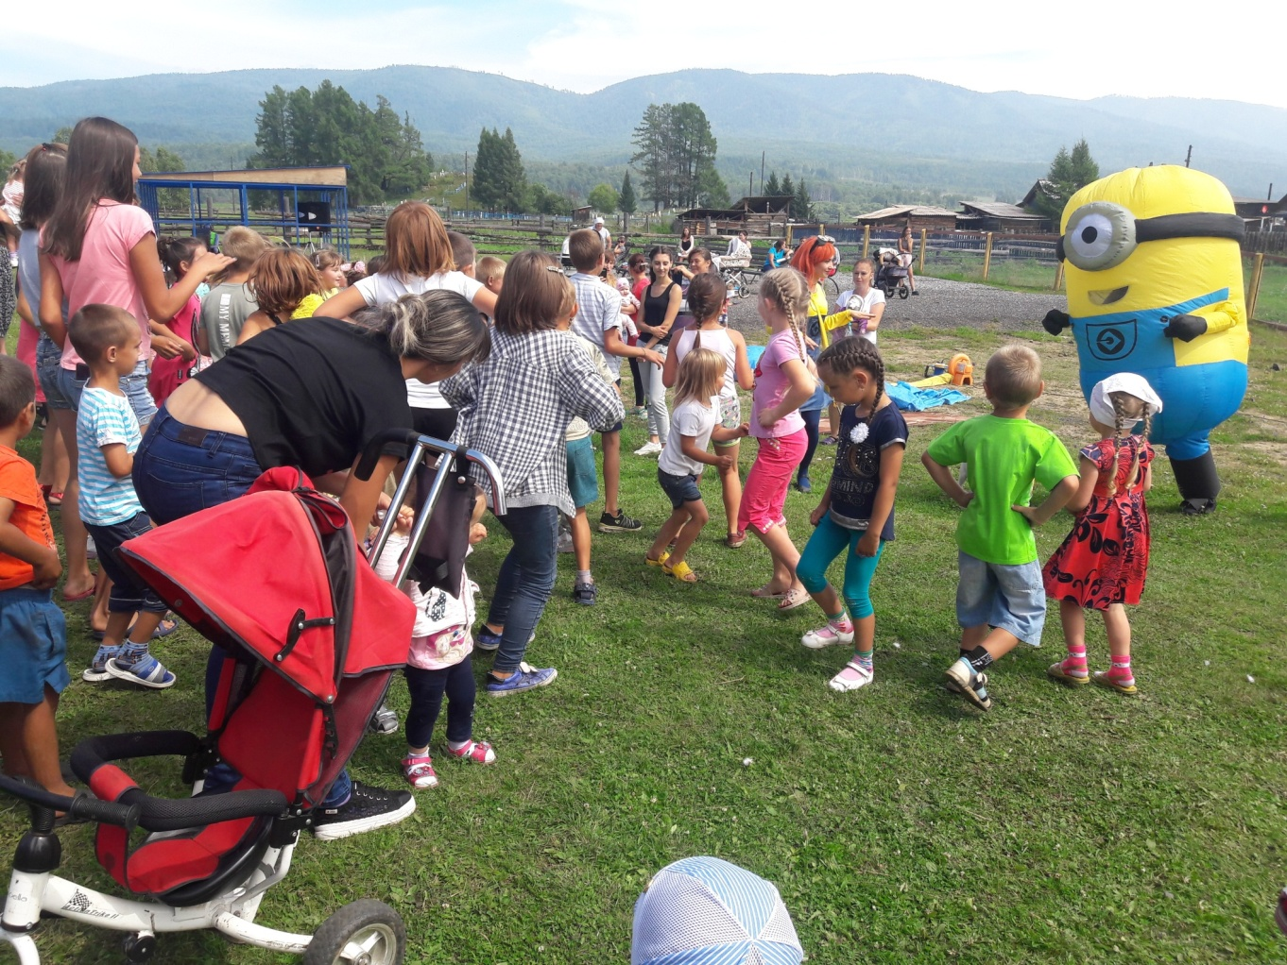
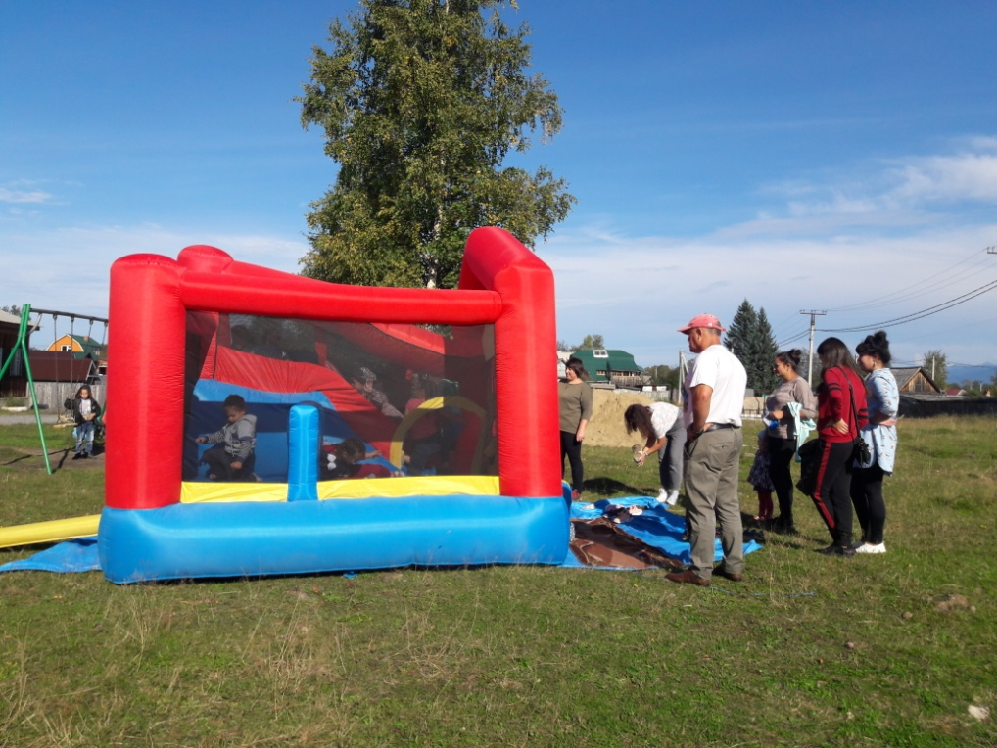
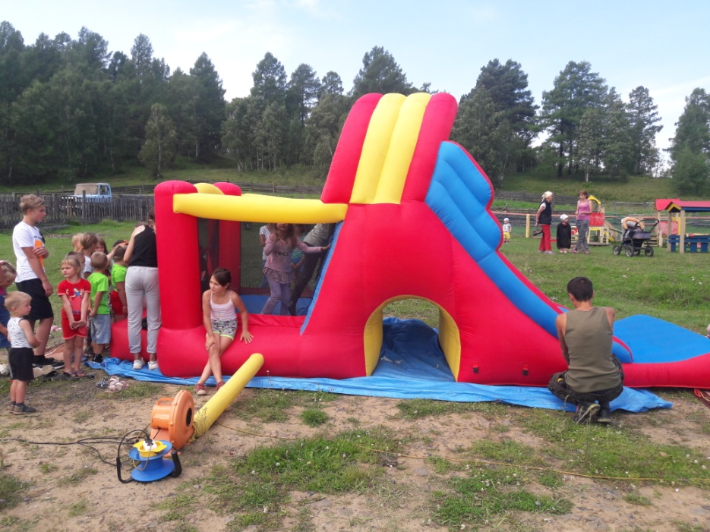
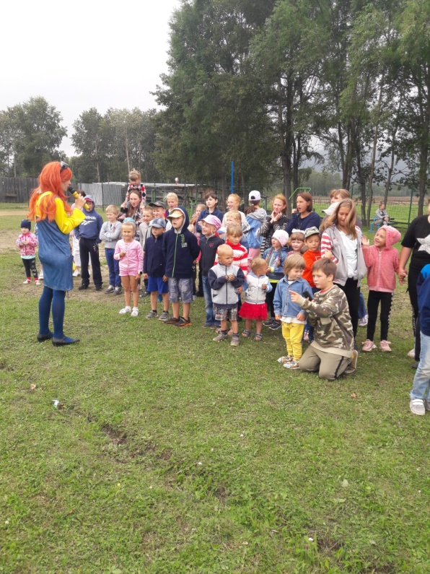 | 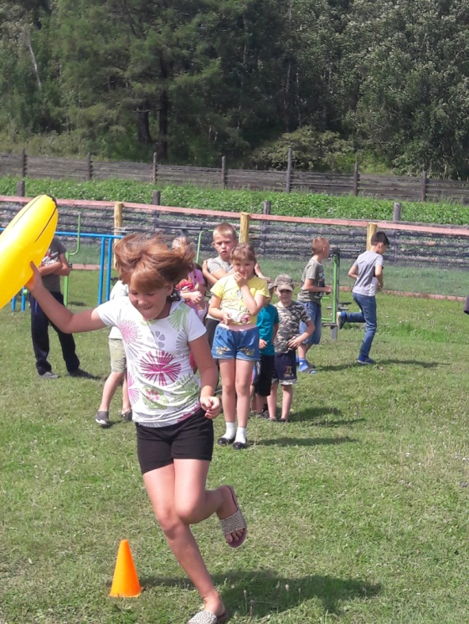
4. В рамках центра «Скорой семейной помощи» в течение года продолжилась работа по оказанию помощи женщинам, попавшим в сложную жизненную ситуацию.
4.1. двум мамам, обратившимся за помощью в администрацию в ноябре 2019 и 2020 годов, были переданы - одной продовольственный пакет, а другой питание для новорожденного ребенка.
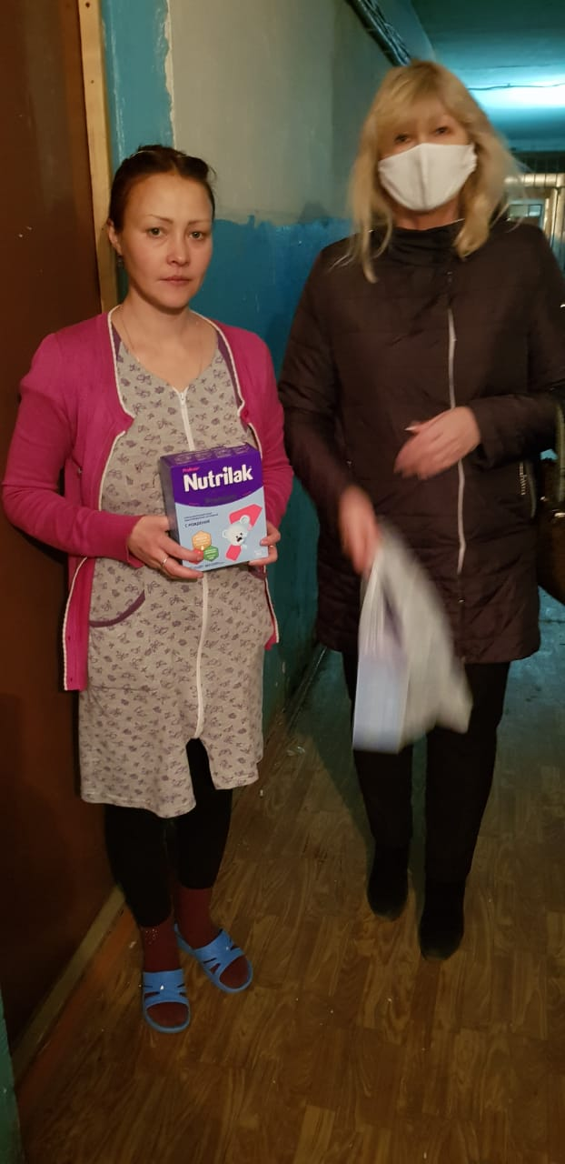 | 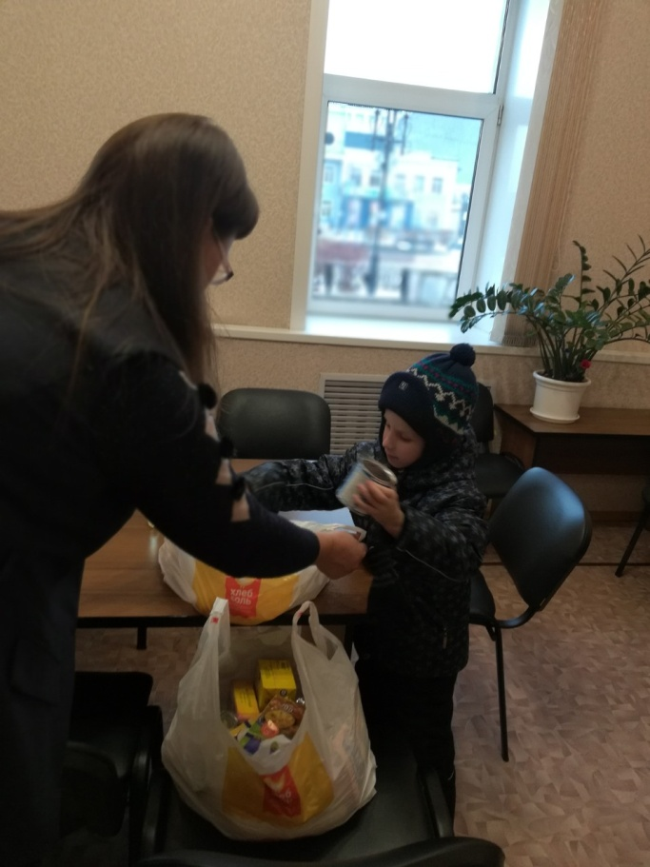
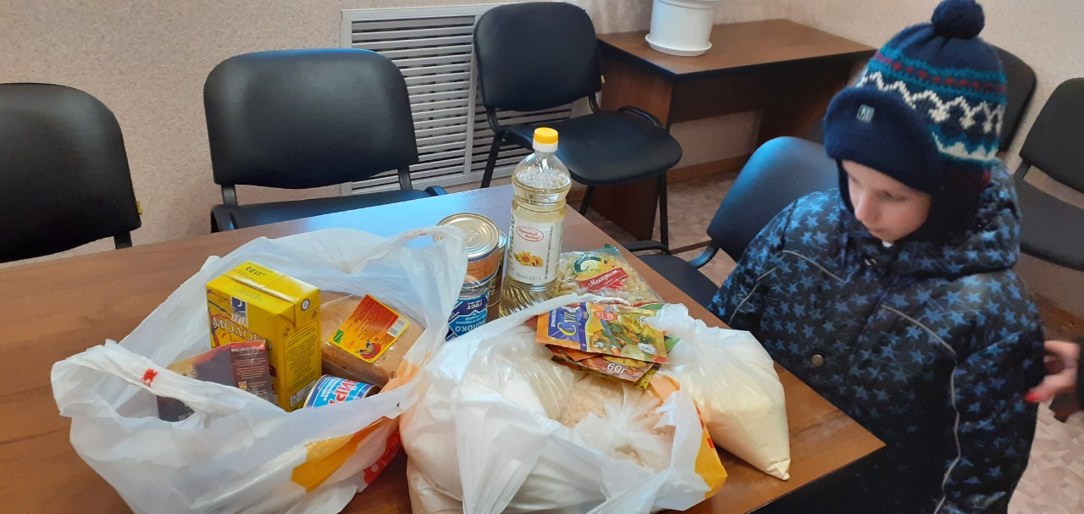
4.2. в апреле 2020 года в период пандемии с районной администрацией была оказана продовольственная помощь - сформированы 34 продуктовых пакета и развезены по населенным пунктам района одиноким пенсионерам и мамам с детьми. В декабре уходящего года также была проведена акция продовольственной помощи, сформированы 10 продуктовых пакетов для семей с детьми, оказавшихся в сложной жизненной ситуации в новогодние дни.
4.3. в декабре 2019 года была организована работа по сбору детских новогодних подарков для малообеспеченных семей. На письменные обращения оказать помощь откликнулись торговые предприятия «Фасоль» и «Ангария». 10 новогодних подарков были переданы в районную администрацию для раздачи и 2 коробки мороженного передали в центр временного нахождения детей, оставленных без попечения родителей в г. Байкальске.
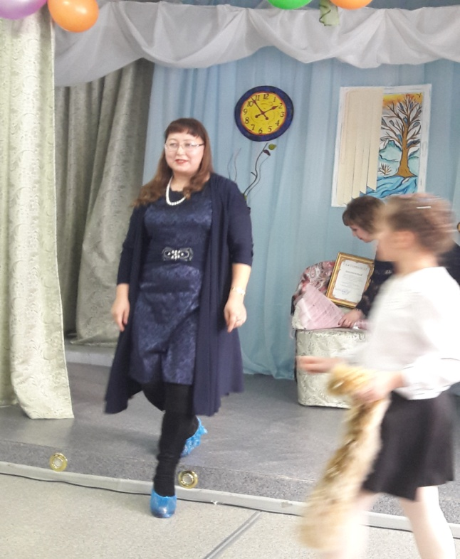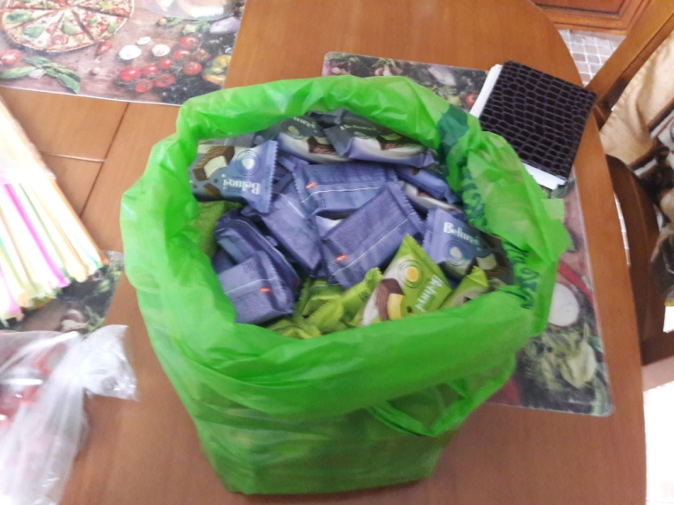

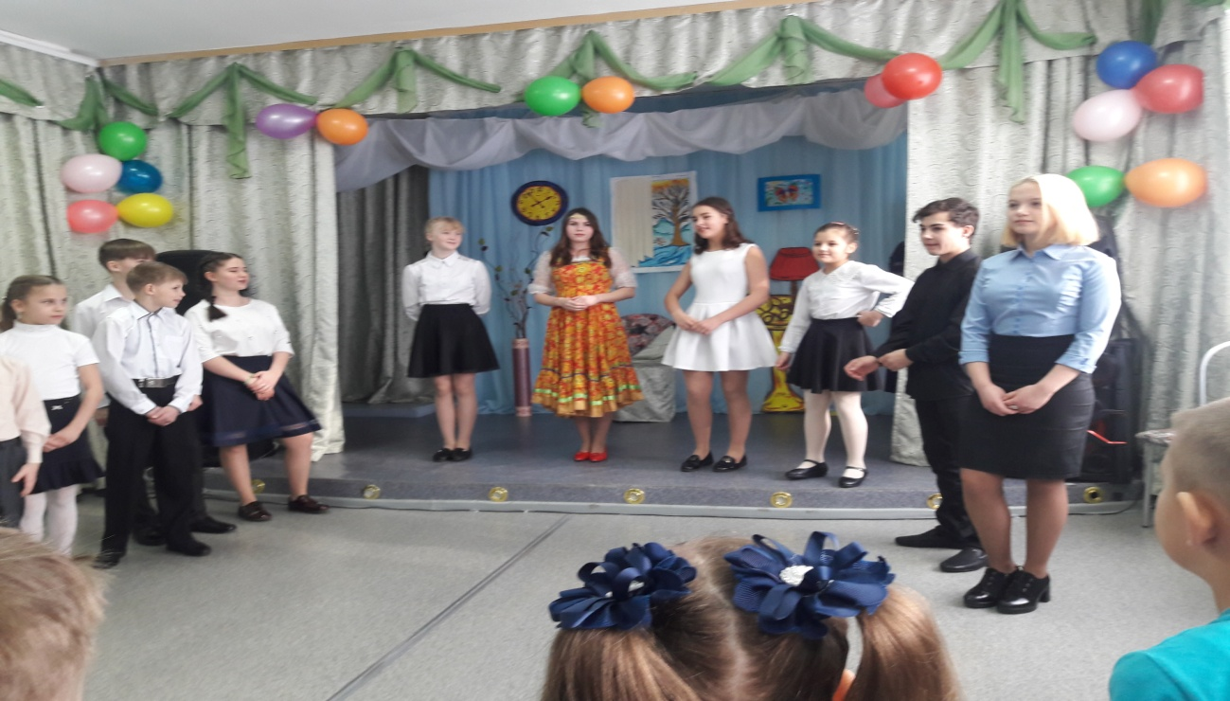

5. Активисты СЖСР в период пандемии в марте – апреле 2020 года приняли участие во всероссийском конкурсе в номинациях «Волна памяти», «В ногу со временем», «Стоп коронавирусу» в формате видеороликов. Лучшие работы были номинированы с трансляцией по России. Получили дипломы за участие в чемпионате компьютерной грамотности, также участвовали и в иных мероприятиях местного значения. Эти же активисты не остались в стороне в борьбе с пандемией. С сентября по ноябрь 2020 года участвовали в добровольческих акциях «Мы вместе», «Поможем врачам» в качестве волонтеров по раздаче 350 многоразовых масок жителям города. Членами совета были подготовлены видеоролики социальной направленности «Стоп коронавирус». Ролик в ноябре месяце был размещен на официальном сайте областного совета женщин, на информационных порталах района. Участвовали во встрече воинов лыжного перехода Хабаровск _- Москва, посвященного 75 летию Победы.

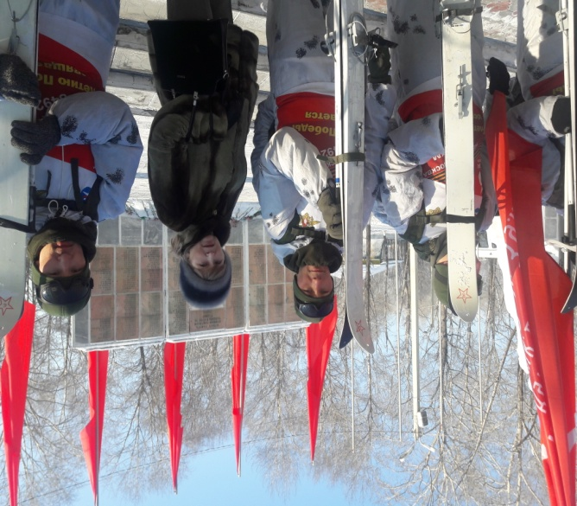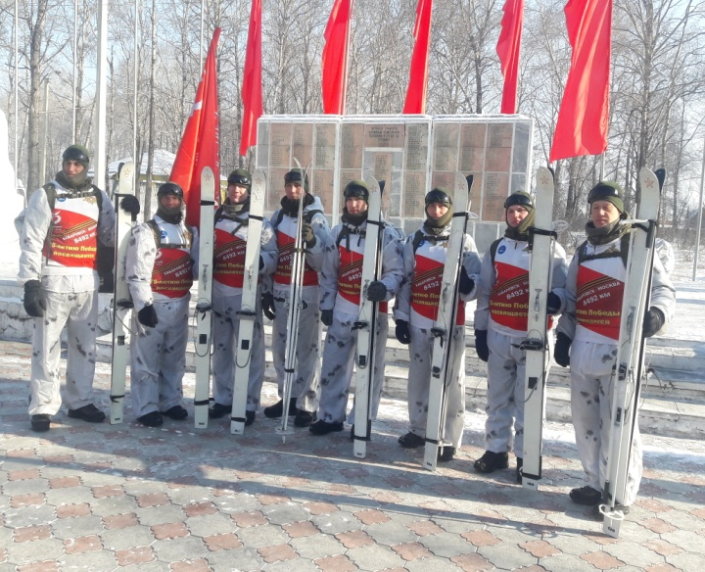

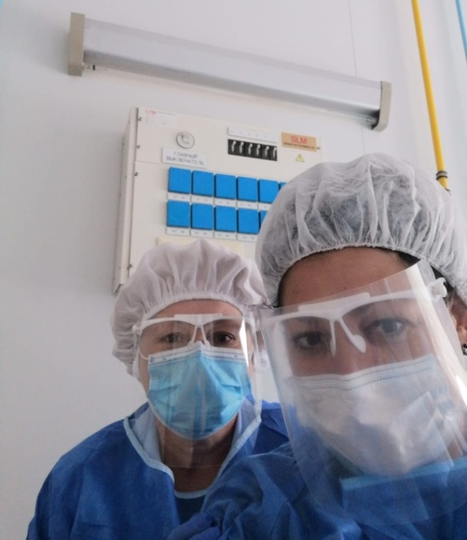

6. Совет женщин активно сотрудничает с Родительским Открытым Университетом (РОУ). Специалистами РОУ, являющимися членами СЖСР выпущен сборник материалов по работе с детьми с ограниченными возможностями здоровья (ОВЗ). Сборники направлены в образовательные учреждения района с целью передачи опыта работы.
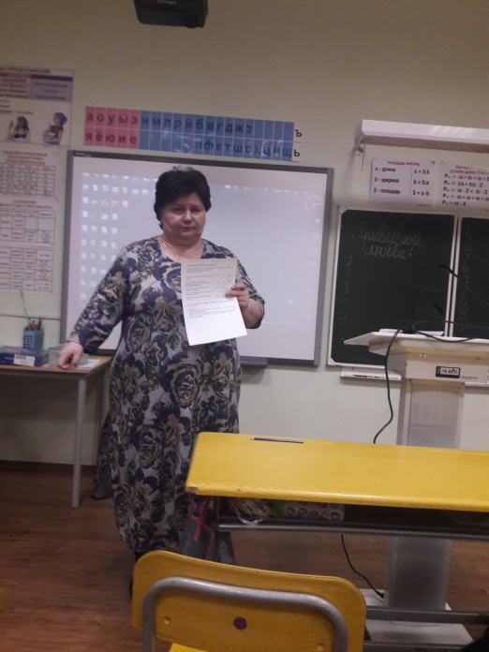 | 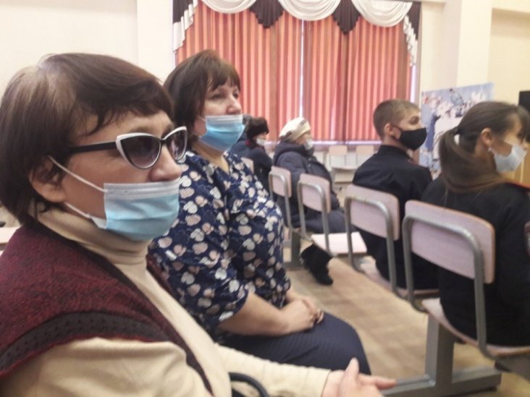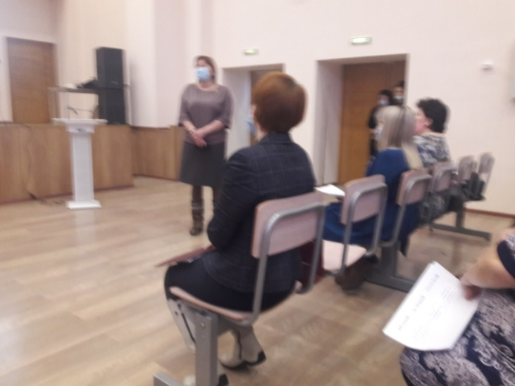

Вступили в областной проект в поддержку мам, имеющих тяжелобольных детей. Проводится организационная работа. Проект направлен на социализацию таких семей в виде культурно – образовательного и досугового плана. В ноябре 2020 года подведен итог муниципального проекта «Территория творческого чтения» для детей с ОВЗ и инвалидов, члены СЖСР участвовали в жюри. Из представленных более 100 работ были отобраны для награждения 24 лучшие работы.
7. Подготовлены два мероприятия, посвященные празднованию «Дня отца» и «Дня матери». Разработаны сценарии, приобретены подарки, подготовлен фильм «Папа глазами детей», касательно отцов, представленных к награждению. Для рассмотрения кандидатур лучших мам и пап были направлены в школы анкеты. Представленные списки кандидатур были рассмотрены на президиуме совета. В отношении 15 кандидатур лучших пап, ходатайство об утверждении и подготовки благодарственных писем было направлено на рассмотрение мэру района. В отношении 16 лучших мам по решению президиума были подготовлены благодарственные письма от совета женщин. По причине пандемии формат проведения мероприятий был изменен, но поздравления и вручение подарков не утратило торжественности и значимости.
Проведен конкурс «Ответственное отцовство». На муниципальном уровне работы, занявшие первые места по номинациям «Отец – опора семьи» и «Лучший совет отцов» были направлены для прохождения второго этапа в область. По итогам конкурса были номинированы две представленные работы по номинации «Отец – опора семьи» и по второй номинации совет отцов школы №1 занял третье почетное место по области. Награды вручены от областного Совета женщин и от Союза женщин России (Москва).
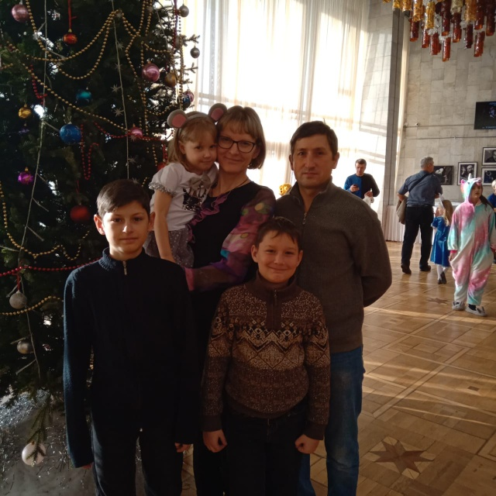 | 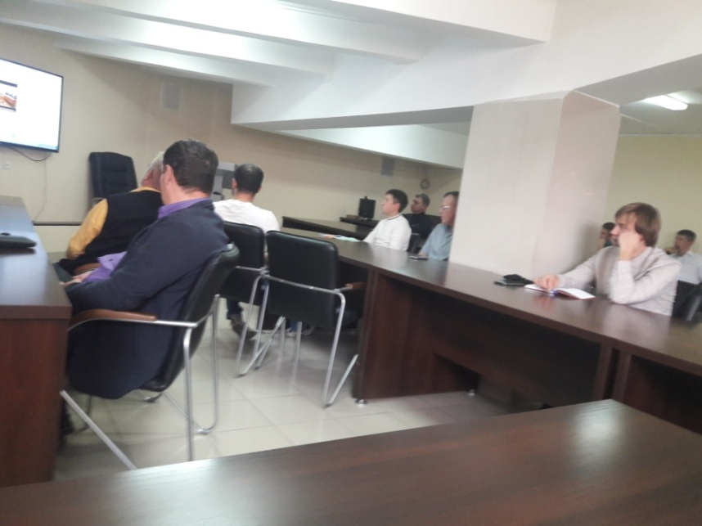
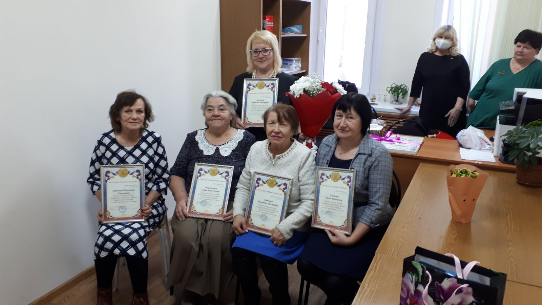
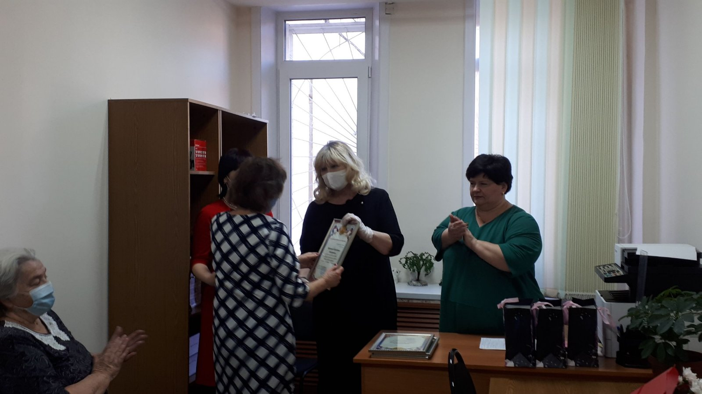
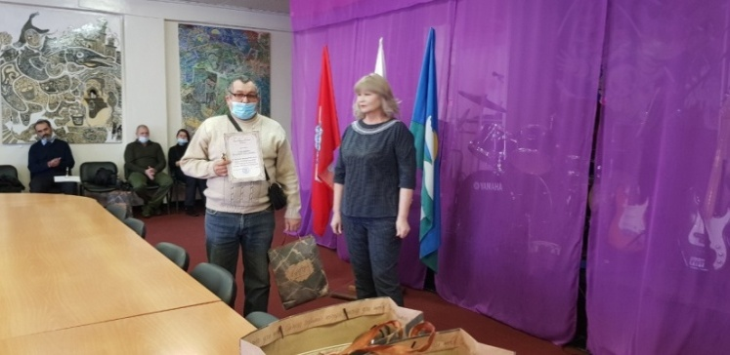 |  | 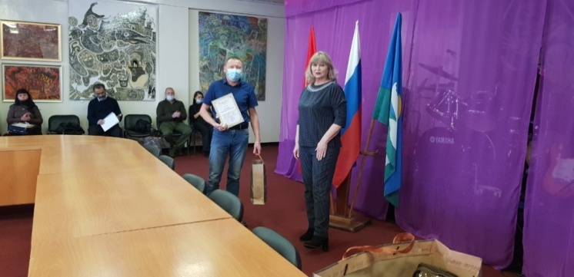
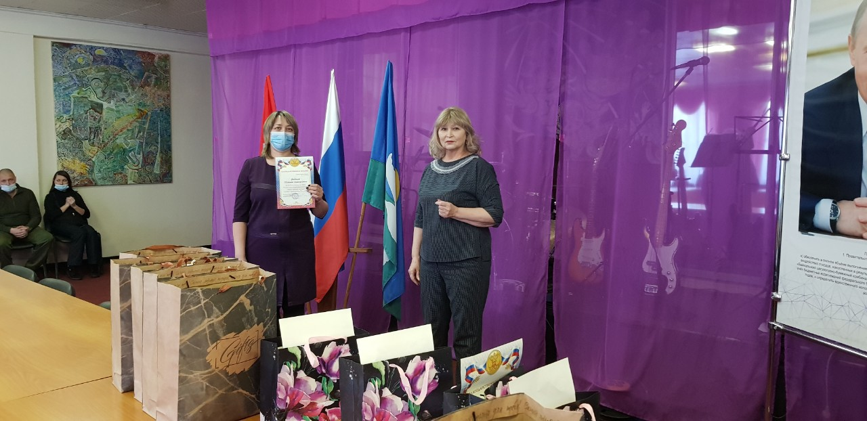

СЖСР принимает участие в организационных вопросах по возобновлению работы совета отцов.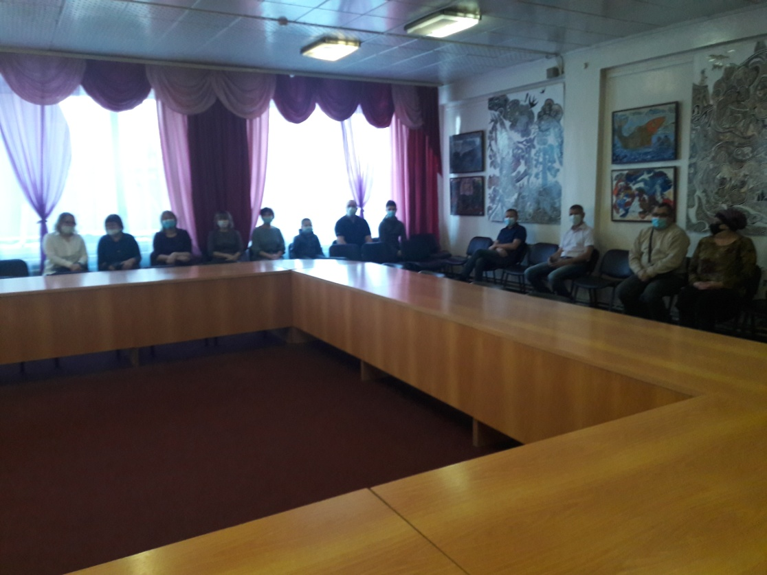

8. В соответствии с планом проведены 5 мероприятий в виде круглого стола в лекционно-семинарском формате. Тимы лекций подбирались с учетом общих интересов лектората и актуальности времени, направленных на активное долголетие людей зрелого возраста, приобретение ими социальных комуникативных функций и навыков.
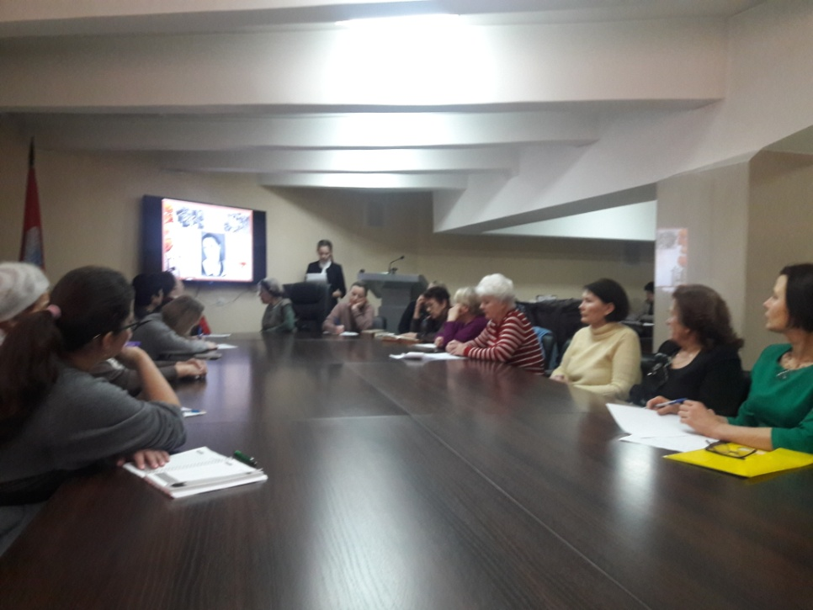

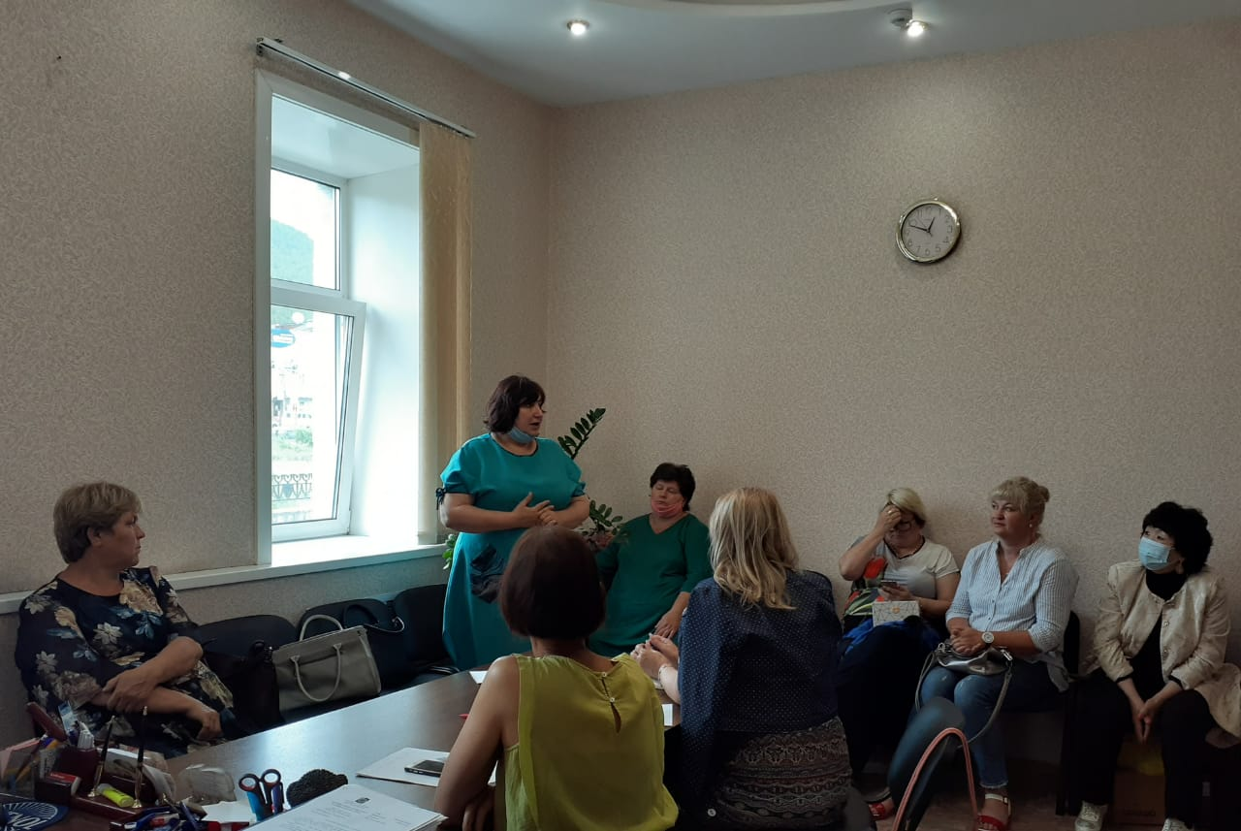

9. Участвуем в акции по сбору сладких бандеролей для ребят нашего района, проходящих срочную службу в рядах армии России. В бандероль солдату вложены письма от военкома, мэра района и школьников.

Председатель СЖСР п\п Н.П. Кочерга

